
SCHEDA PROGETTAZIONE ATTIVITÀ DI GIOCO-SPORT
per le classi 4^ e 5^ di scuola primaria
Federazione Italiana Pallavolo - FIPAV

I principi alla base dei Giochi della Gioventù sono:
punteggio di classe, approccio multidisciplinare, approccio inclusivo.
Tutti gli alunni concorrono al punteggio di classe, al quale possono contribuire sia individualmente, che suddivisi in piccoli gruppi, nel confronto con altre classi.
Tutti gli alunni devono partecipare a percorsi che propongono attività di gioco-sport per diverse discipline individuali e di squadra.
Nome dell’attività di gioco-sport proposta | SPIKEBALL
Obiettivi di apprendimento  (in coerenza con le Indicazioni Nazionali per il Curriculo) | Lo Spikeball si basa sul gioco come strumento di acquisizione degli elementi base della pallavolo, attraverso attività ludiche facili e divertenti, con una gradualità di intervento che tiene conto dell’età e dei livelli di apprendimento. Un metodo semplice per promuovere la pallavolo che porta tutti i bambini, attraverso alcune facilitazioni, come ad esempio il blocco della palla, ad eseguire il gesto della schiacciata.
Eventuali obiettivi trasversali e interdisciplinari

Attività propedeutiche  (dal singolo al gruppo; dal facile al complesso) | ALTRI GIOCHI DIDATTICI  Sono “giochi propedeutici” che contribuiscono all’acquisizione di elementi indispensabili per l’apprendimento e lo sviluppo della pallavolo. Stimolano la percezione e la gestione dello spazio, la conoscenza e il controllo del proprio corpo e della palla, facilitano l’apprendimento e il rispetto delle regole, accompagnando il bambino nel passaggio dal gioco individuale a quello di squadra, promuovendo i valori della socializzazione, della tolleranza, dell’inclusione e del fair play.
Classi coinvolte* | Classi 4^ e 5^ di scuola primaria partecipanti
Numero partecipanti* | La classe/gruppo classe/Istituto, eventualmente suddivisa in sottogruppi
Composizione delle squadre per lo svolgimento del gioco-sport proposto  (ogni squadra è formata dalla classe intera: ogni alunno deve prendere parte a tutte le prove in cui la classe è coinvolta, concorrendo al punteggio di classe individualmente o suddivisi in piccoli gruppi) | LA CLASSE SI DIVIDE IN GRUPPI CHE POSSONO ESSERE COMPOSTI DA 3, 4 O 5 ALUNNI. OGNI ALUNNO, ATTRAVERSO IL GESTO DELLA SCHIACCIATA, DOVRA’ COLPIRE DEI BERSAGLI POSIZIONATI SUL CAMPO AL DI LA’ DELLA RETE. OGNI GRUPPO COMPETERA’ AL PUNTEGGIO FINALE DELLA CLASSE.
Attrezzi/materiali  (descrizione di dettaglio dei materiali da utilizzare, con eventuali specifiche per l’età dei bambini coinvolti) | - PALLONE DA VOLLEY S3 DI GRAMMATURA COMPRESA TRA I 200 E I 250 GRAMMI.  - RETE DA PALLAVOLO AD ALTEZZA REGOLABILE IN BASE AI PARTECIPANTI. IN ASSENZA DELLA RETE E’ POSSIBILE UTILIZZARE UN FILO O UN NASTRO.  - GESSETTO PER TRACCIARE LE LINEE DEL CAMPO O NASTRO CARTA  - CINESINI O ALTRI OGGETTI, ANCHE PIU’ GIRANDI, DA POSIZIONARE NEL CAMPO COME BERSAGLIO
Spazio utilizzato  (descrizione del dettaglio degli spazi di gioco, con misure ed eventuali specifiche tecniche) | Il campo misura 9 metri x 4,5 metri.  La rete, posizionata perpendicolarmente rispetto al campo lo divide in due. Ogni metà campo misura 4,5 metri per 4,5 metri.  La rete dovrà essere regolabile in altezza e posizionata all’altezza delle spalle del bambino.  Distanza del bersaglio dalla rete: tra i 3 ed i 4 metri
Durata delle attività  (ogni classe dovrà essere impegnata nel gioco-sport per un tempo complessivo pari a min 30’ e max 40’. Specificare anche la durata delle eventuali turnazioni) | In base al numero di alunni per ogni classe ed al numero di gruppi in cui la classe è stata suddivisa si decide quanti minuti ogni gruppo dovrà restare in campo. Il tempo complessivo di tutti i gruppi sarà pari a 20 minuti.  Es 1 classe di 20 alunni, divisa in 4 gruppi da 5 alunni. Ogni gruppo potrà restare in campo per 5 minuti.  Es. 2 classe da 23 alunni composta da 4 gruppi da 5 alunni e 1 gruppo da 3 alunni. Ogni gruppo potrà restare in campo per 4 minuti.
Preparazione del campo/dell’area di gioco | Delimitare il campo attraverso il nastro carta o il gessetto. Se necessario il campo potrà essere delimitato anche attraverso 4 cinesini posti ad ognuno dei 4 angoli del campo. Posizionare la rete o il filo/nastro consentendone la regolazione in altezza.

Regolamento del gioco sport proposto | Il gioco si svolge come se fosse una staffetta. Ogni componente del gruppo si posiziona vicino la rete in fila indiana. Uno alla volta, i componenti del gruppo devono colpire i bersagli presenti al di là della rete attraverso una delle seguenti azioni:  effettuare un lancio a una o due mani, da sopra la testa, colpendo il pallone con il gesto della schiacciata e mirando i bersagli presenti nel campo oltre la rete.  OPPURE  sostenere la palla con la mano sinistra in posizione alta davanti alla spalla destra e poi colpire con il gesto della schiacciata il pallone, inviandolo nel campo avversario e mirando i bersagli presenti.  Nel caso sia presente 1 solo pallone per gruppo, dopo aver schiacciato, l’alunno va a recuperare il pallone e lo consegna a chi era in fila dopo di lui. Se ha colpito e spostato il bersaglio, prima di recuperare il pallone, l’alunno deve riposizionare il bersaglio al suo posto. Dopo aver consegnato il pallone, l’alunno si posiziona al termine della fila e aspetta nuovamente il suo turno.  Nel caso siano presenti più palloni per gruppo (1 per ogni alunno), dopo aver schiacciato, l’alunno va a recuperare il pallone e, con il pallone in mano, si posiziona al termine della fila, aspettando nuovamente il suo turno. Se ha colpito e spostato il bersaglio, prima di recuperare il pallone, l’alunno deve riposizionare il bersaglio al suo posto. L’alunno successivo non potrà schiacciare se quello davanti a lui non si è riposizionato in fila e così di seguito.
Eventuali disegni, immagini, grafici esplicativi | 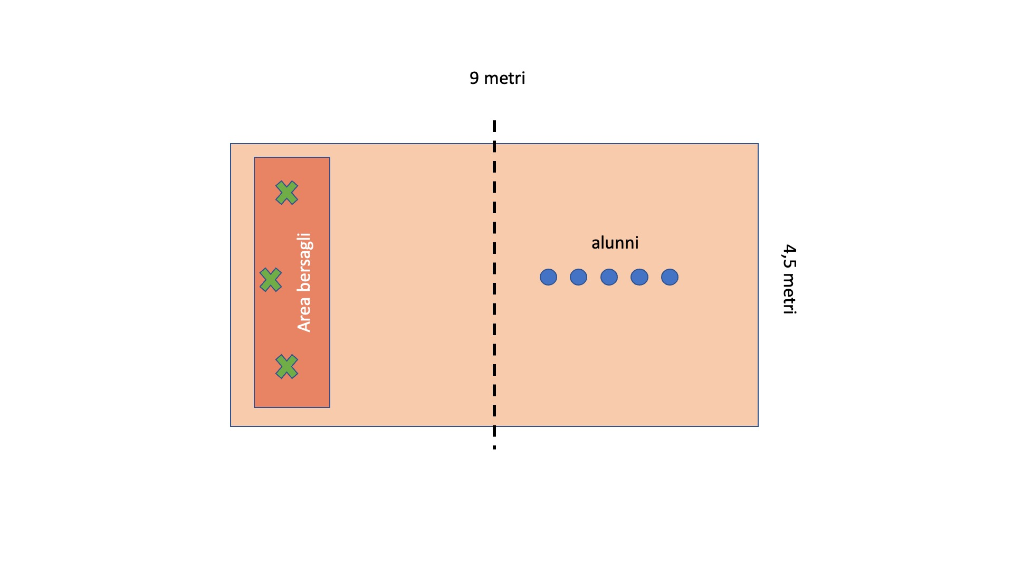
Punteggi del gioco-sport proposto  (punteggi che determineranno una classifica per classe per il singolo gioco-sport) | Per ogni bersaglio colpito, il gruppo e quindi la classe, ottiene 1 punto. Vince la classe che ha colpito più bersagli e quindi ottenuto più punti al termine dei 20 minuti.
Attribuzione punteggi dei Giochi | La classifica generale dei Giochi sarà data dalla somma dei punteggi ottenuti nelle diverse attività (individuali e di squadra) praticate da ogni classe.

Note aggiuntive

ADATTAMENTI
Sezione che potrà essere compilata con il supporto del CIP e
delle Federazioni Sportive Paralimpiche di riferimento.

Adattamento per allievi con disabilità visiva  Federazione Italiana Sport Paralimpici per Ipovedenti e Ciechi - FISPIC | Per le linee del campo dovrebbe essere utilizzata una cordicella (spessore almeno 5 mm) ricoperta da scocth in contrasto di colore con il pavimento.  Utilizzare palle sonore.  Una volta predisposto il campo, far effettuare un’attenta esplorazione agli alunni con disabilità visiva per permetter loro di costruirsi una mappa mentale.  Far osservare la rete e l’altezza della stessa.  Se l’obiettivo è colpire un bersaglio, posizionare un compagno o il maestro vicino ai bersagli posizionati per dare uno stimolo sonoro direzionale all’alunno non vedente o ipovedente.  In caso di passaggi tra compagni, accompagnare il passaggio della palla con il nome del compagno con disabilità visiva per indicare la direzione della palla e soprattutto per comunicargli il passaggio.  Lavorare in piccoli gruppi.
Adattamento per allievi con disabilità uditiva  Federazione Sport Sordi Italia- FSSI | Per la comunicazione delle procedure di gioco l’interlocutore dovrà posizionarsi frontalmente all’alunno scandendo le parole in modo chiaro formulando frasi brevi e semplici.  La dimostrazione di gioco potrà essere supportata da grafici oppure video o mediante esecuzione da parte dei compagni.  Qualora siano previsti cambi, si dovrà decidere in anticipo l’indicazione visiva che verrà utilizzata dall’alunno per effettuare il cambio.
Adattamento per allievi con disabilità motoria  Federazione Italiana Pallavolo - FIPAV | Il gioco resta invariato ma si svolge nella sua versione sitting. Per tale motivo la rete dovrà essere posizionata ancora più in basso, sempre all’altezza delle spalle dell’alunno seduto per terra.
Adattamento per allievi con disabilità intellettiva  Federazione Italiana Sport Paralimpici degli Intellettivo Relazionali - FISDIR | Adattamenti delle dimensioni del campo, dell'altezza della rete, dello strumento palla e dei materiali, delle regole, dell'organizzazione degli spazi, dei tempi e delle procedure comunicative in relazione ai punti di forza e di debolezza dei singoli alunni.  Adattamento dei giochi attraverso diverse possibili alternative di esecuzione per grado di difficoltà.  Utilizzo di strategie comunicative, visive e di strutturazione spazio-tempo.  Coinvolgimento dei compagni di classe come risorsa educativa e per alcuni, nel ruolo di Tutor.
Ulteriore adattamento per allievi con altri Bisogni Educativi Speciali

